Упътване за употреба на метеорологична станция
TWIN /Арт. №30.3048

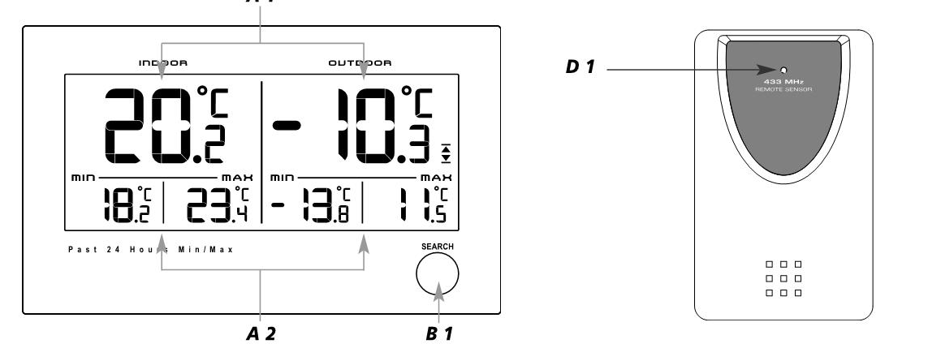
Функции
- вътрешна температура
- външна температура
- показания за минимална и максимална на външна и вътрешна температура
- аларма за външна температура
- индикатор за замръзване при < 3 ºC
Включване на станцията
- поставете батериите на станцията (не са включени ), след стартирането и, на дисплея се изписват показания за температура и влажност измерени от станцията. В средата на дисплея започва да примигва индикатор за търсне на външния датчик
- на растояние от поне 1,5метра от станцията и в рамките на 3 мин. поставете батерии на външния датчик (не са включени в комплекта)
- в рамките на няколко секунди двете усттройства трябва да се свържат
Работа със станцията
- Чрез натискане на бутона Cº/Fº се променя температурната скала от Cº на Fº
- Чрез натискане на бутона search за 3 сек се включва търсене на външен датчик
Аларма за температура и влажност
- Натиснете и задръжте бутона ALERT на екрана се появява следните символи▲▼ ограничени с черта
- Натиснете бутона ALERT отново
- По подразбиране се появява последната настроена горна граница на температурната аларма със знак ▲ ограничен с черта отгоре
- Чрез бутоните ▼/ Cº /Fº или ▲ избирете нови стойности на граничната горна алармена граница
- Натиснете бутона ALERT отново
- Появява последната настроена долна граница на температурната аларма със знак ▼ ограничен с черта от долу
- Чрез бутоните ▼/ Cº /Fº или ▲ избирете нови стойности на граничната долна алармена граница
Активиране на алармата
- Натиснете бутона ALERT
- От страната на външната температура се появява знака ▲ Така е активирана температурната аларма за горна граница.
- Натиснете бутона ALERT отново
- От страната на външната температура се появява знака ▼. Така е активирана температурната аларма за долна граница.
- Натиснете бутона ALERT отново
- От страната на външната температура се появява знака . Така е активирана алармата за горна и долна граница.
- След натискане на бутона ALERT отново се изключва алармата, като се премахва знака

Внимание
Изхвърляйте старите електронни устройства и батерии в указаните за това места. Пазете околната среда чиста.
Поддръжка
- прочетете указанието за работа преди да започнете работа с уреда
- пазете вашия уред на сухо място
- не излагайте уреда на екстремни температури и вибрации
- почиствайте с мека влажна кърпа, като не използвате препарати за почистване.
- Не поставайте уреда близо да силни източници на магнитно поле като телевизори и микровълнови печки
- Ако уреда не работи правилно натиснете с остър предмет бутона „RESET” или сменете батериите.

Използване по предназначение, изключение за гаранция, информация за безопасност
- пазете уреда далеч от деца
- уреда не може да се използва за медицински цели или за публична информация. Той е предназначен за домашна употреба.
- Не оторизирано отваряне на уреда води до отпадане на неговата гаранция.

Спецификация:
Станция:
Обхват на температура: -10...+50ºC (+14…+122ºF )
Захранване: 2х1,5 V AAA(не са включени в комплекта)
Размери: 137х17(38)х83мм, 105гр.
Датчик 433 MHz:
Обхват на датчика до 30 м от станцията.
Обхват на температура: -20...+50ºC (+14…+122ºF )
Захранване: 2х1,5 V AAA(не са включени в комплекта)
Размери: 62х24(35)х101мм, 62гр

Производител: TFA Dostmann GmbH, Germany
Вносител: Микросис Ко ЕООД, София, ул. Проф.Христо Вакарелски №13 офис №1, Тел.: 02/4448154, 088/9140688,
www.microsys.bg

